ANÁLISIS DE VULNERABILIDAD ANTE AMENAZAS DE REMOCIÓN EN MASA Y FLUJO TORRENCIAL EN CUENCAS HIDROGRÁFICAS

ANALYSIS OF VULNERABILITY TO THREATS OF MASS REMOVAL AND WATERSHED TORRENT FLOW

Jorge Mario Vera Rodíguez
Ingeniero Agroindustrial, Msc., Estudiante del Doctorado en Planificación y Manejo Ambiental de Cuencas Hidrográficas, Investigador Grupo Interdisciplinario de Estudios sobre el Territorio,
Universidad del Tolima
Ibagué, Colombia,
jmverar@ut.edu.co

Adriana Paola Albarracín Calderón
Ing. Forestal, Msc., Investigadora Grupo Interdisciplinario de Estudios sobre el Territorio,
Universidad del Tolima,
Ibagué, Colombia,
palbarra@ut.edu.co

RESUMEN

La gestión del riesgo es un componente fundamental para la gestión territorial y la ordenación de cuencas no es la excepción, sin embargo, los ejercicios de gestión del riesgo han sido hegemonizados desde las visiones parciales de las ciencias naturales y aplicadas, con lo que la gestión se ha centrado en la amenaza, dando menor importancia a los componentes de la vulnerabilidad. El presente trabajo plantea una propuesta metodológica para el análisis y espacialización de la vulnerabilidad ante amenazas de remoción en masa y flujo torrencial, soportada en un marco teórico holístico que identifica los factores del riesgo de desastre (amenaza y vulnerabilidad) y sus componentes. Dicha metodología se aplicó a una microcuenca, en la cuenca del río Combeima, ubicada en el departamento del Tolima; los resultados obtenidos permiten verificar la viabilidad práctica de la metodología.
Palabras clave: Vulnerabilidad, gestión del riesgo, cuencas hidrográficas, amenazas de remoción en masa y flujo torrencial.

ABSTRACT

Risk management is a key component to land management and watershed management is not exception; however, practices concerning risk management have been hegemonized from the partial views of the natural and applied sciences, which management has focused on the threat, giving less importance to the components of vulnerability. This paper presents a methodological proposal for analysis and spatialization of vulnerability to threats of landslides and torrential flow, supported on a holistic framework that identifies disaster risk factors (hazard and vulnerability) and its components. This methodology was applied to a watershed in the Combeima river basin, located in the Department of Tolima; the results obtained allow the verification of the practical feasibility of the methodology.

Keywords: Vulnerability, risk management, watershed, mass removal, and torrent flow.

INTRODUCCIÓN

Pese a la amplia documentación y legislación sobre gestión del riesgo y planificación de cuencas hidrográficas que plantea incorporar el riesgo como variable clave en la ordenación territorial, la valoración de este generalmente presenta un sesgo, dado que usualmente se hace referencia a las amenazas (principalmente de origen natural), obviando o dando menor prioridad al análisis y espacialización de la vulnerabilidad. Esto es evidente en los planes piloto de ordenación de cuencas, en los que a pesar de los lineamientos del Decreto 1729 de 2002 [1], y las Guías Técnico-Científicas para la Ordenación y Manejo de Cuencas Hidrográficas en Colombia [2-3], se abordó el componente del riesgo principalmente desde la espacialización de las amenazas; en este sentido aunque estos instrumentos recogen este requerimiento, se carece de modelos para abordar el análisis integral del riesgo y su articulación en los planes de manejo de cuencas. Aún es necesario evaluar los impactos en este aspecto del Decreto 1640 [4] y la Ley 1523 [5].
El presente trabajo presenta una propuesta que conceptual y metodológicamente permite la articulación de la gestión integral del riesgo de desastre asociados a eventos torrenciales y remoción en masa, aunque puede ser adaptado para una gama más amplia de amenazas, en los procesos de ordenación de cuencas hidrográficas, que en el caso de Colombia son los causantes de más del 75% de las emergencias y más del 80% del total de víctimas y daños a la infraestructura social y económica, así como a los medios de vida de las comunidades [6].

MARCO CONCEPTUAL
El riesgo es un producto social, definido como el potencial de pérdidas o daños que pueden ocurrir a una comunidad, los ecosistemas que le sustentan y/o sus medios de vida, como resultado de la convolución o mutuo condicionamiento entre amenaza y vulnerabilidad, los cuales constituyen lo que se denominan como factores de riesgo [7–14]; y que en el caso de la vulnerabilidad están fuertemente ligados al modelo de desarrollo. En otros términos, desde esta perspectiva se considera que el riesgo es función de la amenaza y la vulnerabilidad.
Por otra parte, un desastre se define como la materialización de un riesgo a tal escala que sus impactos superan la capacidad de respuesta y/o recuperación de las comunidades afectadas; por lo tanto, no todo riesgo es un riesgo de desastre, ya que pueden ocurrir eventos en los que los niveles de daños y pérdidas generados no sean críticas, es decir, que no comprometan de manera seria el funcionamiento de la sociedad; de allí que uno de los objetivos principales de los procesos de gestión de riesgos de desastres consista en la disminución de los niveles de daños o pérdidas probables a niveles aceptables (prevención y mitigación).
Con base en lo representado en la figura 1, el riesgo de desastre se genera solo en la medida en que coinciden unas condiciones de amenaza y vulnerabilidad, a las que se les denomina como factores de riesgo, de manera que para una adecuada gestión del riesgo es necesario entender la forma cómo interactúan dichos factores y cómo dicha interacción configura situaciones de riesgo concretas que representan posibilidades reales de afectación a comunidades, los ecosistemas que los soportan y sus medio de vida.

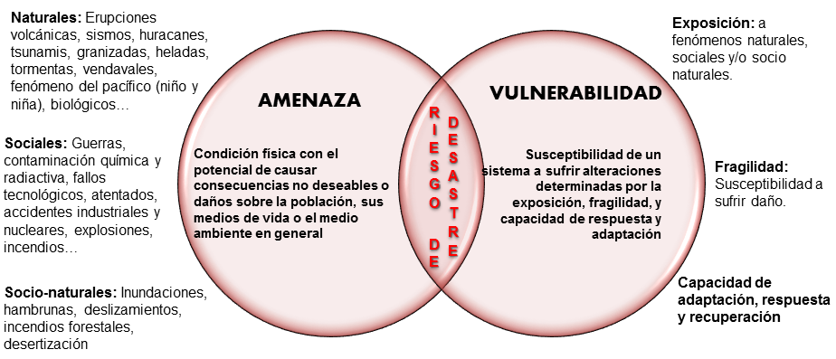

Figura 1. Factores del riesgo de desastres desde el enfoque holístico
Fuente: Los Autores

La amenaza hace referencia a los procesos externos e internos de origen natural, antrópico o socio-natural, que interactúan con el sistema ambiental o territorial y que tienen el potencial de inducir una transformación significativa en el mismo ya sea de manera lenta o súbita; en este sentido se refiere a la condición física con el potencial de causar consecuencias no deseables o daños sobre la población, sus medios de vida o el medio ambiente en general. En este punto es necesario resaltar que la mayoría de las configuraciones ambientales o territoriales están expuestas a perturbaciones (amenazas) múltiples, interactuantes [11-15].
Por su parte, la vulnerabilidad es considerada como un factor interno de riesgo y alude a las características de un sistema desde el punto de vista de su exposición, capacidad para anticipar, sobrevivir, resistir y recuperarse del impacto de una amenaza natural, antrópica o socio-natural, que implica una combinación de factores que determinan el grado hasta el cual un sistema se encuentra en riesgo por un evento distinto e identificable de la naturaleza o de la sociedad [16]. La vulnerabilidad tiene un carácter específico según el tipo de amenazas o perturbaciones que influyen en el sistema.
El nivel de vulnerabilidad es determinado por factores asociados al modelo de desarrollo, la disponibilidad y fragilidad de los medios de subsistencia, la sobrepoblación, la cultura, la organización social, la capacidad institucional, el equilibrio ambiental, la capacidad de prevención, respuesta y/o recuperación, entre otros aspectos.
La vulnerabilidad es función de tres componentes principales: la exposición ante amenazas naturales, socio-naturales y/o antrópicas; la sensibilidad o fragilidad de los elementos expuestos y la capacidad de adaptación o recuperación, por lo que finalmente el riesgo es función de la amenaza y estos tres componentes de la vulnerabilidad. La figura 2 representa la relación entre los factores de la vulnerabilidad y sus componentes o subsistemas [17].
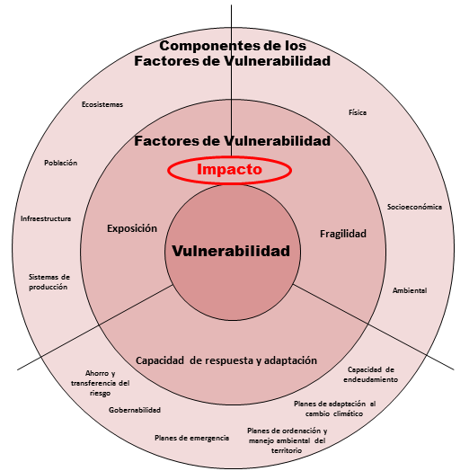
Figura 2. Factores y componentes de la vulnerabilidad
Fuente: Adaptado por los Autores de [17].

La Exposición como factor de vulnerabilidad se refiere al nivel en que ecosistemas, población, infraestructuras y sistemas de producción se encuentran en zonas de incidencia potencial de las amenazas consideradas en el análisis.
Por su parte la Fragilidad hace referencia al nivel de susceptibilidad intrínseca de los elementos expuestos a ser afectados por una magnitud estimada de la amenaza; los componentes de la fragilidad son el físico, el socioeconómico y el ambiental.
La Capacidad de respuesta y adaptación tiene que ver con la posibilidad de las comunidades para atender, asumir, recuperarse y adaptarse ante grandes variaciones en sus condiciones normales de vida, producto de la concreción de un desastre; ello está determinado por aspectos tales como los niveles de gobernabilidad, capacidad de endeudamiento, nivel cultural, capacidad de ahorro y transferencia de riesgos mediante pólizas de aseguramiento, capacidad de ordenación y gestión ambiental del territorio, niveles de preparación y diseño de planes de manejo de emergencias y gestión del riesgo, entre otros. Aunque es usual encontrar el uso del término resiliencia para hacer referencia a este componente de la vulnerabilidad, ello es impreciso, ya que este término se refiere fundamentalmente a la tolerancia que tienen las configuraciones territoriales de soportar una acción perturbante antes de presentar un cambio sustancial en sus características, en tanto que la capacidad de adaptación hace referencia a la posibilidad que tienen los ecosistemas de ajustarse a variaciones sustanciales en su entorno y frente a acciones perturbantes súbitas o no, de manera que puedan seguir funcionando a pesar de cambios cualitativos y/o cuantitativos significativos [18].

MATERIALES Y MÉTODOS

DESCRIPCIÓN DEL ÁREA DE ESTUDIO
Para la verificación de la viabilidad práctica de la metodología propuesta, se ha seleccionado la microcuenca de la quebrada Cay, la cual posee una extensión de 1946 hectáreas (ha), que representan el 7% del área de la cuenca del río Combeima y cuenta con una población de alrededor de 1700 habitantes; es una importante fuente hídrica para la ciudad de Ibagué dado que en esta se encuentra ubicada una bocatoma mediante la cual se captan 300 litros de agua por segundo para el acueducto principal, que abastece el 80% de la población de la ciudad de Ibagué.
La microcuenca presenta alturas entre 1300 y 2900 m.s.n.m., pendiente promedio de 29,14° y máxima de 78,8°. La quebrada Cay nace a los 2.800 m.s.n.m. y desemboca a los 1.300 m.s.n.m., su cauce principal tiene un recorrido de 8,34 Km y posee un caudal medio anual de 700 l/s. Presenta un promedio multianual de precipitaciones del orden de los 1600 a 1700 mm de lluvia. Se clasifica como una corriente de agua natural de régimen torrencial acentuado, dado que presenta características morfométricas que la configuran como una subcuenca pequeña, corre por un valle estrecho, presenta caudales en estiaje reducidos y en épocas de lluvia produce crecidas de consideración con grandes acarreos de fondo y en suspensión [19].
Los principales eventos que han impactado la comunidad están relacionados con deslizamientos localizados que han afectado en forma continua cultivos, caminos veredales, bocatomas e infraestructura en general.

SISTEMA DE INDICADORES PARA EL ANÁLISIS DE LA VULNERABILIDAD
El sistema de indicadores propuesto, se basa en el modelo conceptual planteado, el cual identifica la exposición, fragilidad y capacidad de adaptación y respuesta como factores de vulnerabilidad los cuales a su vez presentan una serie de componentes; en este sentido, para cada una de las variables se ha establecido una escala de valoración y unas convenciones tal y como se indica en la Tabla 1.

Tabla 1. Escala de valoración y convenciones para las variables y componentes de los factores de vulnerabilidad
Categoría | Valor | Convención
Bajo | 1
Medio | 3
Alto | 5
Fuente: Los Autores.

Dado que la vulnerabilidad es función de la exposición, la fragilidad y la capacidad de adaptación y respuesta, se debe estimar la vulnerabilidad global en función de estos tres factores. En este trabajo se ha optado por una relación aritmética simple, la cual ha sido escogida por su simplicidad y porque el objetivo de este trabajo no es encontrar la relación matemática más adecuada entre componentes de la vulnerabilidad, sino esquematizar el proceso en general y los criterios de aplicación. La Tabla 2, presenta las funciones propuestas para estimar cada una de las variables consideradas, así como cada uno de los componentes de los factores de vulnerabilidad, identificados.

Tabla 2. Funciones para la estimación de la vulnerabilidad y sus componentes
Tipo de vulnerabilidad | Función
Vulnerabilidad Global (V) | $$V=\frac{\text{VE}+\text{VF}+\text{VCAyR}}{3}$$  Vulnerabilidad Global (V)  Vulnerabilidad por Exposición (VE)  Vulnerabilidad por Fragilidad (VF)  Vulnerabilidad determinada por Capacidad de Adaptación y Respuesta (VCAyR)
Vulnerabilidad por exposición (VE) | $$\text{VE}=\frac{\text{VEE}+\text{VEI}+\text{VESP}+\text{VEP}}{4}$$  Vulnerabilidad por Exposición de los Ecosistemas (VEE)  Vulnerabilidad por exposición de la Infraestructura (VEI)  Vulnerabilidad por Exposición de los Sistemas de Producción (VESP)  Vulnerabilidad por Exposición de la Población (VEP).
Vulnerabilidad por fragilidad (VF) | $$\text{VF}=\frac{\text{VFF}+\text{VFSE}+\text{VFA}+\text{VFI}}{4}$$  $$\text{VFA}=\frac{\text{CPUS}+\text{NDEF}+\text{IECC}}{3}$$  Vulnerabilidad por Fragilidad Física (VFF)  Vulnerabilidad por Fragilidad Socioeconómica (VFSE)  Vulnerabilidad por Fragilidad Ambiental (VFA)  Vulnerabilidad por Fragilidad Institucional (VFI)  Conflictos por uso del suelo (CPUS)  Nivel o grado de deforestación (NDEF)  Impacto estimado del cambio climático (IECC).
Vulnerabilidad determinada por la Capacidad de Adaptación y Respuesta (VCAyR) | $$\text{VCAyR}=\frac{\text{VCAyRACE}+\text{VCAyRPR}+\text{VCAyGGT}}{3}$$  Vulnerabilidad determinada por Ahorro y capacidad de endeudamiento (VCAyRACE)  Vulnerabilidad determinada por Percepción del riesgo (VCAyRPR)  Vulnerabilidad determinada por la Gobernanza y Capacidad de Gestión Territorial (VCAyGGT)
Fuente: Los Autores.

En las Tablas 3, 4 y 5 se desagregan cada uno de los componentes, variables a medir y criterios de evaluación propuestos para la estimación de la vulnerabilidad por exposición, fragilidad y capacidad de adaptación y respuesta. Dichos criterios y variables han sido establecidos con base en criterios propuestos por los Autores y discutidos con expertos regionales.

Tabla 3. Componentes, variables y criterios de evaluación para determinación de la Vulnerabilidad por Exposición
Componentes | Variables de medición |  | Criterios de evaluación
Vulnerabilidad por Exposición de Ecosistemas  (VEE) | Localización | Bosque natural | Más del 20% del total de los elementos expuestos en zonas de nivel de amenaza alta, vulnerabilidad alta (3 puntos)  Menos del 20% del total de los elementos expuestos en zonas de nivel de amenaza alta y más del 30% en amenaza media, vulnerabilidad media (2 puntos)  Menos del 20% de elementos en amenaza alta y más del 60% del total de los elementos expuestos se encuentran en zonas de nivel de amenaza baja, vulnerabilidad baja (1 punto)
Vulnerabilidad por Exposición de Ecosistemas  (VEE) | Localización | Parques naturales
Vulnerabilidad por Exposición de Ecosistemas  (VEE) | Localización | Humedales
Vulnerabilidad por Exposición de Ecosistemas  (VEE) | Localización | Páramos
Vulnerabilidad por Exposición de Ecosistemas  (VEE) | Localización | Reservas naturales
Vulnerabilidad por Exposición de Infraestructura  (VEI) | Localización | Vías de comunicación, puentes
Vulnerabilidad por Exposición de Infraestructura  (VEI) | Localización | Líneas vitales (acueducto, energía eléctrica, alcantarillado, combustibles)
Vulnerabilidad por Exposición de Infraestructura  (VEI) | Localización | Hospitales, escuelas, ancianatos, mataderos, etc.
Vulnerabilidad por Exposición de Población  (VEP) | Localización | Viviendas
Vulnerabilidad por Exposición de Sistemas de Producción  (VESP) | Localización | Cultivos, producción pecuaria, plantaciones forestales, áreas de producción industrial, minera, comercial o recreativa.
Fuente: Los Autores.

Tabla 4. Componentes, variables y criterios de evaluación para determinación de la Vulnerabilidad por Fragilidad
COMPONENTES | VARIABLES DE MEDICIÓN |  | CRITERIOS
Vulnerabilidad por Fragilidad Socioeconómica  (VFSE) | Condiciones de vida de la población | Promedio de puntaje de SISBEN III | <50 puntos, Vulnerabilidad Alta (3 puntos)  50 a 75 puntos, Vulnerabilidad media (2 puntos)  >75 Puntos, Vulnerabilidad Baja (1 punto)
Vulnerabilidad por Fragilidad Ambiental  (VFA) | Equilibrio en la relación Sociedad-Naturaleza (degradación de base ecosistémica y prácticas productivas inadecuadas, efectos estimados del cambio climático) | Conflictos por uso del suelo | Área en conflicto> 40%, vulnerabilidad alta (3 puntos)  Área en conflicto 20,1 a 40%, vulnerabilidad media (2 puntos)  Área en conflicto < 20%, vulnerabilidad baja (1 punto)
Vulnerabilidad por Fragilidad Ambiental  (VFA) |  | Nivel de deforestación | Coberturas boscosas <20% alta, vulnerabilidad alta (3 puntos)  Coberturas boscosas entre 20,1 a 50%, vulnerabilidad media (2 puntos)  Coberturas boscosas >50%, vulnerabilidad baja (1 punto)
Vulnerabilidad por Fragilidad Ambiental  (VFA) |  | Variaciones de temperatura, precipitación, pérdida de suelo, etc. | Impacto estimado alto, vulnerabilidad alta (3 puntos)  Impacto estimado medio, vulnerabilidad media (2 puntos)  Impacto estimado bajo, vulnerabilidad baja (1 punto)
Vulnerabilidad por Fragilidad Física  (VFF) | Sismorresistencia, materiales de construcción, características estructurales y estado de mantenimiento | Viviendas | Inadecuada (cumple menos de 2 criterios), vulnerabilidad alta (3 puntos)  Deficiente (cumple 2 criterios), Vulnerabilidad media (2 puntos)  Óptima (Cumple 3 o más criterios), Vulnerabilidad baja (1 punto)
Vulnerabilidad por Fragilidad Física  (VFF) |  | Infraestructura productiva social y de servicios
Vulnerabilidad por Fragilidad Institucional  (VFI) | Grado de riesgo de corrupción de las entidades públicas locales y/o regionales | Índice de transparencia de las entidades públicas | <60 puntos, vulnerabilidad alta (3 puntos)  60 a 80 puntos, vulnerabilidad media (2 puntos)  >80 puntos, vulnerabilidad baja (1 punto)
Fuente: Los Autores.
Tabla 5. Componentes, variables y criterios de evaluación para determinación de la Vulnerabilidad determinada por Capacidad de Adaptación y Respuesta
Componentes | Variables de medición |  | Criterios
Ahorro y Capacidad de endeudamiento  (VCAyRACE) | Viabilidad financiera del ente territorial (Articulo 79 Ley 617 de 2000) | Índice de desempeño fiscal de los departamentos y municipios | <60 puntos, vulnerabilidad alta (3 puntos)  60 a 75 puntos, vulnerabilidad media (2 puntos)  >75 puntos, vulnerabilidad baja (1 punto)
Percepción del Riesgo  (VCAyRPR) | Nivel de prioridad dado a la gestión del riesgo | Percepción de la comunidad | No es tenido en cuenta, vulnerabilidad alta (3 puntos)  Se tiene en cuenta, pero no es prioritario, Vulnerabilidad media (2 puntos)  Es prioritario, Vulnerabilidad baja (1 punto)
Percepción del Riesgo  (VCAyRPR) | Nivel de prioridad dado a la gestión del riesgo | Percepción desde la institucionalidad
Gobernanza y capacidad de Gestión Territorial (VCAyRGT) | Existencia e implementación de planes estratégicos que contemplan el componente de Gestión del Riesgo | POT | Evaluada con base en la matriz de la Tabla 12.  Vulnerabilidad alta (3 puntos)  Vulnerabilidad media (2 puntos)  Vulnerabilidad baja (1 punto)
Gobernanza y capacidad de Gestión Territorial (VCAyRGT) |  | Plan de Desarrollo
Gobernanza y capacidad de Gestión Territorial (VCAyRGT) |  | POMCA
Gobernanza y capacidad de Gestión Territorial (VCAyRGT) |  | Estudios de Riesgo (Vulnerabilidad y amenaza)
Gobernanza y capacidad de Gestión Territorial (VCAyRGT) |  | PGAR
Fuente: Los Autores.

En la Tabla 6 se presenta una matriz propuesta para valorar la gobernanza y capacidad de gestión territorial, con base en la cual se evalúa el componente de Gobernanza y capacidad de gestión territorial.

Tabla 6. Matriz de evaluación para determinar Vulnerabilidad por capacidad de gobernanza y gestión territorial
Instrumento que contempla la gestión del riesgo | No cuenta | Desactualizado y aplica | Desactualizado y no aplica | Actualizado y no aplica | Actualizado y aplica
POT | Alta | Media | Alta | Media | Baja
POMCA | Alta | Media | Alta | Media | Baja
PGAR | Alta | Media | Alta | Media | Baja
Política pública | Alta | Media | Alta | Media | Baja
Plan de desarrollo | Alta | Media | Alta | Media | Baja
Estudios de riesgo | Alta | Media | Alta | Media | Baja
Fuente: Los Autores.

FUENTES DE INFORMACIÓN
En la Tabla 7 se relaciona la información y las fuentes que se tuvieron en cuenta para el cálculo de cada uno de los componentes de la vulnerabilidad.
Tabla 1. Información y fuentes de información que se tomaron en cuenta en el proceso de aplicación de la metodología propuesta
Información | Fuente
Mapa de amenazas generado durante el proceso de elaboración de Plan de Ordenación y Manejo de la Cuenca Mayor del Río Coello, escala 1:25000 | Cortolima (2006)
Modelo de elevación digital Aster versión 2, 30 m de resolución. | http://gdem.ersdac.jspacesystems.or.jp/
Mapa de cobertura de la tierra escala 1:10000. | Geotec Group (2012)
Mapa de amenazas corregimiento 9 de Ibagué. | Secretaría de Planeación municipal Alcaldía de Ibagué (2006)
Mapa de zonas inestables cuenca del río Combeima escala 1:10000. | Geotec Group (2012)
Mapa de infraestructura corregimiento 9 de Ibagué. | Secretaría de Planeación municipal Alcaldía de Ibagué (2006)
Mapa de infraestructura centro poblado Cay. | Geotec Group (2012)
Base de datos encuestas Sisben III, de las veredas de la microcuenca Cay. | Secretaría de Planeación Municipal (2012)
Índice de Desempeño fiscal de los  departamentos y municipios 2013 | Departamento Nacional de Planeación
Índice de transparencia de las instituciones públicas (departamentos, contralorías departamentales y municipios. | Transparencia por Colombia (2015)
Inventario de procesos en la cuenca del Combeima 1991 y 2009 elaborado por Ingeominas. | Geotec Group (2012)
Estimación de sedimentos para la cuenca del río Coello periodo 2011-2030. | Ocampo y Ramírez (2013)
Inventario de emergencias y desastres en la cuenca del Combeima | Alcaldía de Ibagué (2006) y Geotec Group (2012)
Fuente: Los Autores.

RESULTADOS
La VE está determinada por el grado de exposición ante las amenazas, en este sentido es necesario contar con un mapa de amenazas y otro de elementos expuestos, los cuales deben ser contrastados para identificar los niveles de exposición existentes. El proceso partió de la definición del mapa de amenazas de remoción en masa y flujo torrencial, que son el tipo de eventos más recurrentes que ocurren en la microcuenca y generan emergencias en el área de estudio.
A continuación, se presentan las características de estos dos aspectos (amenaza y elementos expuestos), para la microcuenca de la quebrada Cay, y posteriormente se efectúa el cruce de estas variables.

AMENAZA
En primera instancia se consideró trabajar con el mapa de amenazas generado durante el proceso de elaboración de Plan de Ordenación y Manejo Ambiental de la Cuenca Mayor del Río Coello (POMCA), el cual fue elaborado a escala 1:25000 [20]; sin embargo, al efectuar un análisis detallado de las categorías empleadas para la clasificación de las amenazas que se muestran en la Figura 4, se encontraron deficiencias conceptuales, dado que en el POMCA se define la susceptibilidad como el grado de predisposición de un sitio a que en él se genere una amenaza debido a sus condiciones intrínsecas [20]; en este sentido no existe claridad respecto a qué diferencia existe entre susceptibilidad e inestabilidad y existen criterios que ubican la susceptibilidad más como una vulnerabilidad física que como una amenaza.

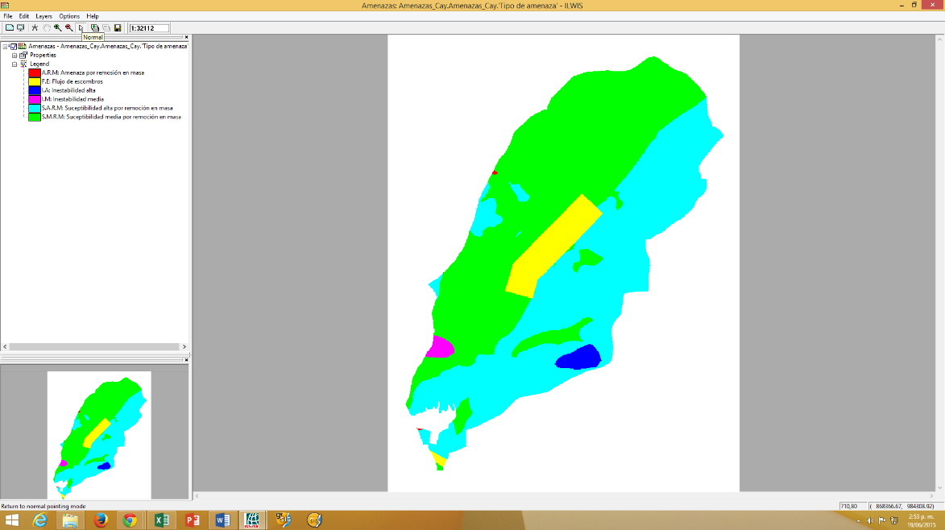
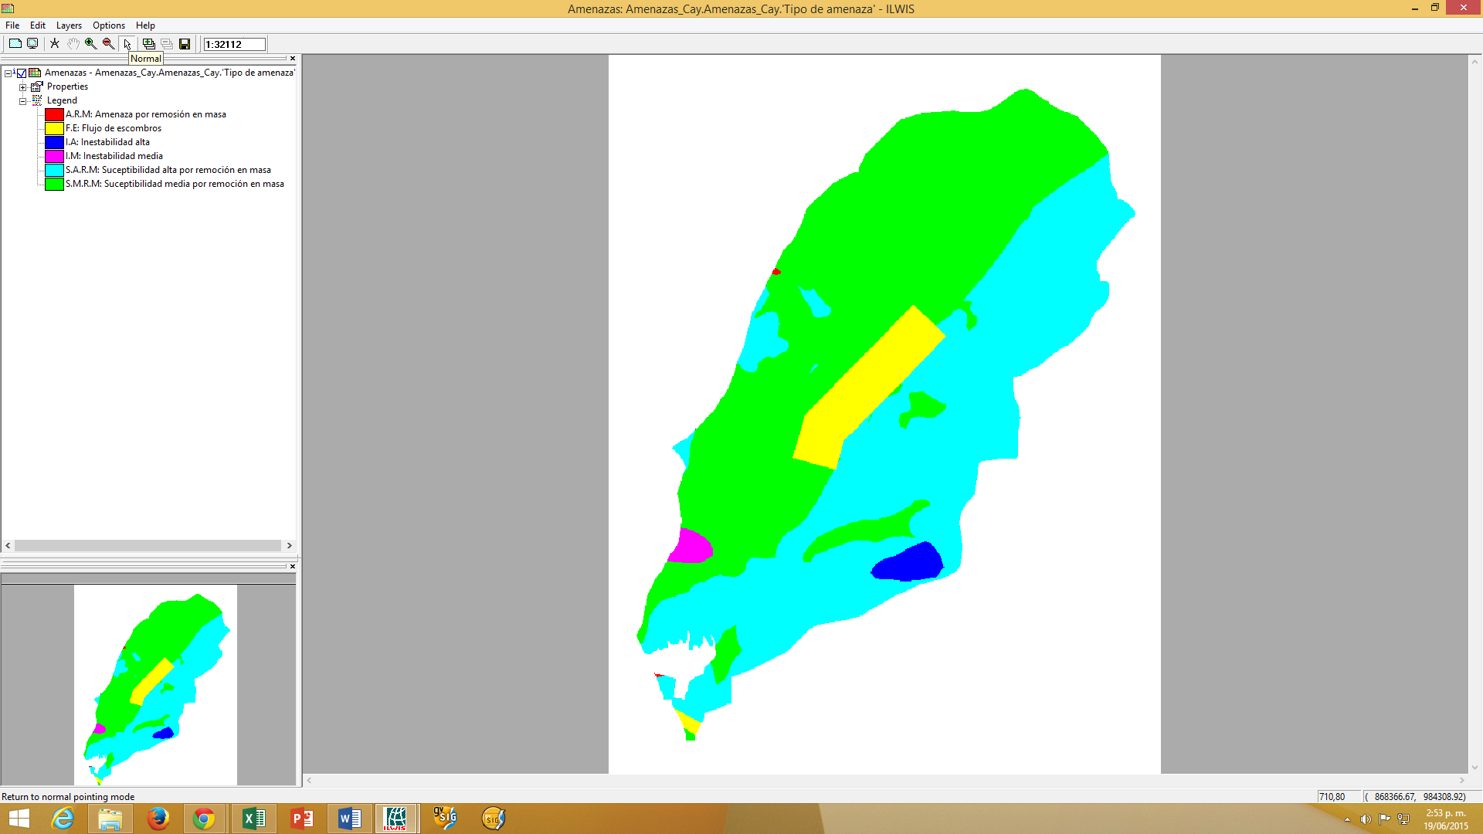
Figura 4. Áreas con amenaza por remoción en masa y flujo torrencial en la microcuenca de la quebrada Cay identificados en el POMCA del Río Coello

Fuente: Los Autores con base en [20].

Debido a los aspectos mencionados anteriormente, se optó por trabajar con el mapa de amenazas generado en el marco del Estudio de caracterización para el ordenamiento del Corregimiento 9 del municipio de Ibagué [19], que tal y como se observa en la Tabla 8, incluye el área de la microcuenca de la quebrada Cay.

Tabla 2. Tipos y grado de amenaza por remoción en masa y flujo torrencial identificados en la microcuenca de la quebrada Cay
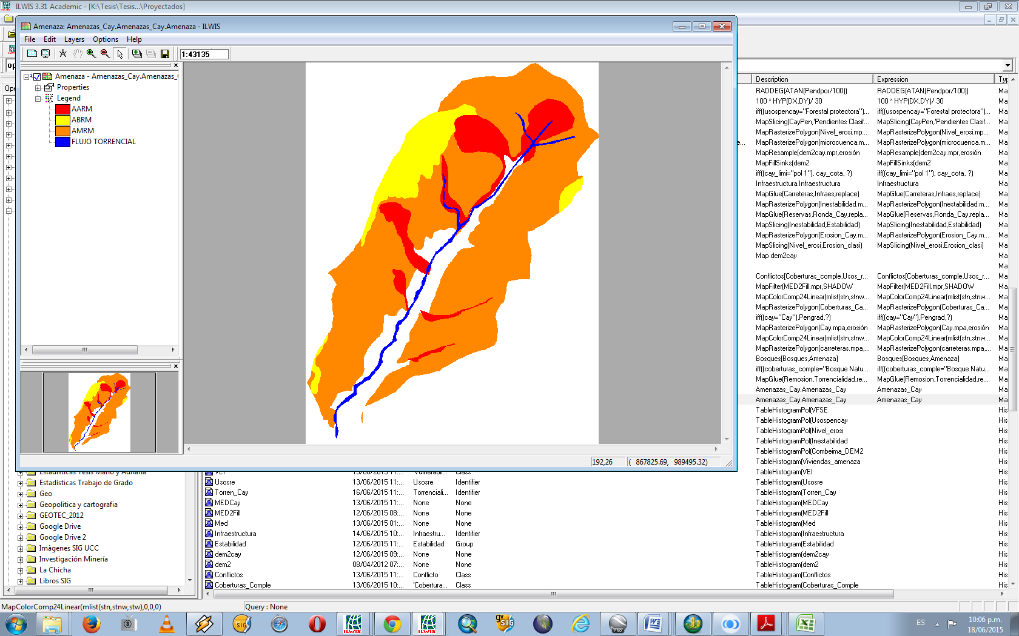  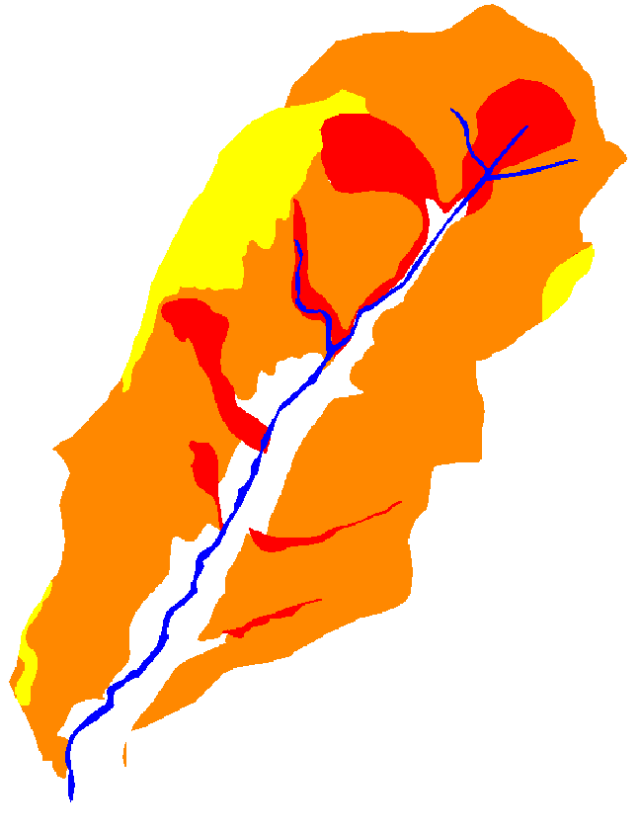 | Tipo y grado de amenaza | Área  (ha) | %
 | Amenaza alta de remoción en masa (AARM) | 208,3 | 10,7
 | Amenaza baja de remoción en masa (ABRM) | 168,9 | 8,7
 | Amenaza media de remoción en masa (AMRM) | 1304,1 | 67,0
 | Flujo torrencial | 45,3 | 2,3
 | Sin amenaza | 219,7 | 11,3
Fuente: Los autores con base en [19]

VULNERABILIDAD POR EXPOSICIÓN

Vulnerabilidad por Exposición de Infraestructura (VEI)
La Tabla 3 presenta la matriz relacional empleada para determinar el grado de exposición de los diferentes elementos en la microcuenca, con base en el nivel de amenaza asociado con su localización.
Tabla 3. Matriz de dos dimensiones para determinar la VEI y la VEP en la microcuenca de la quebrada Cay
Infraestructura | Tipo y nivel de amenaza
Infraestructura | Alta por remoción en masa (AARM) | Media por remoción en masa  (AMRM) | Baja por remoción en masa  (ABRM) | Flujo Torrencial
Bocatoma acueducto | Alta | Media | Baja | Alta
Centro de rehabilitación | Alta | Media | Baja | Alta
Centro recreacional | Alta | Media | Baja | Alta
Comedor comunitario | Alta | Media | Baja | Alta
Estación de policía | Alta | Media | Baja | Alta
Fábrica | Alta | Media | Baja | Alta
Iglesia | Alta | Media | Baja | Alta
Institución Educativa | Alta | Media | Baja | Alta
Matadero municipal | Alta | Media | Baja | Alta
Vía | Alta | Media | Baja | Alta
Vivienda | Alta | Media | Baja | Alta
Fuente: Los autores
Como puede observarse se ha determinado que todo aquel elemento que se encuentre en un área con nivel de amenaza alta, media, o baja ante eventos de remoción en masa, tendrá el mismo nivel de vulnerabilidad por exposición. Por su parte los elementos que se encuentren en áreas amenazadas por flujos torrenciales, tendrán un nivel de vulnerabilidad por exposición alto.

Vulnerabilidad por Exposición de Ecosistemas (VEE)
En este punto se trabajó con base en un mapa de coberturas de la tierra que emplea la metodología Corine land cover a escala 1:10.000 [21], con base en el cual se estimó que dentro de los tipos de ecosistemas considerados, la microcuenca de la quebrada Cay posee una extensión de 914,6 ha de bosque natural fragmentado, correspondientes al 47% de la extensión de la microcuenca). Además, se identificó que no hay presencia de otros tipos de ecosistemas especiales (páramos, humedales, Parques Naturales y Reservas Naturales). Con base en la Tabla 3 se determina que la VEE es media.

Vulnerabilidad por Exposición de Sistemas de Producción (VESP)
Para la implementación de esta variable se trabaja con base en cuatro tipologías de coberturas de la tierra tenidas en cuenta en la metodología de clasificación Corine land cover. Estas son: cultivos permanentes, cultivos anuales o transitorios, pastos limpios que se asocian a la ganadería intensiva, y pastos enmalezados o enrastrojados los cuales de acuerdo a la comunidad, en la microcuenca se asocian con la ganadería extensiva; en este sentido se identificó que el 91,2% de los sistemas de producción presentes en la microcuenca presentan algún grado de exposición ante eventos de remoción en masa o torrenciales, siendo predominante el nivel de exposición medio; por esta razón al aplicar los criterios propuestos en la Tabla 3 se estima que la VESP es media.
La Tabla 4 presenta los resultados de la VEI, VEE y VESP.
Tabla 4. Resultados de la espacialización de VEI, VEE y VESP
Componente de la Vulnerabilidad | Variable de análisis | Nivel de amenaza | Nivel de Amenaza | Área (ha) | %
Vulnerabilidad por Exposición de Infraestructura (VEI) | 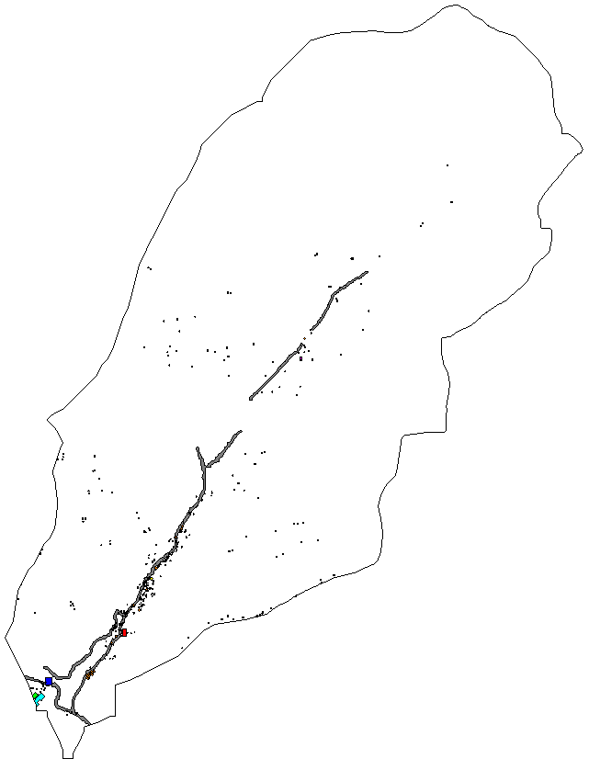 | 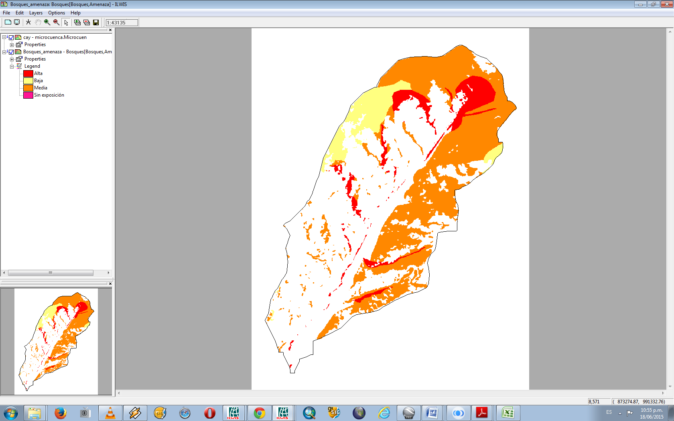 | Alta | --- | 59,4
Vulnerabilidad por Exposición de Infraestructura (VEI) |  |  | Media | --- | 40,6
Vulnerabilidad por Exposición de Infraestructura (VEI) |  |  | Baja | --- | 0,0
Vulnerabilidad por Exposición de Infraestructura (VEI) | Se estima que el valor de la VEI es Alta.
Vulnerabilidad por Exposición de Ecosistemas (VEE) | 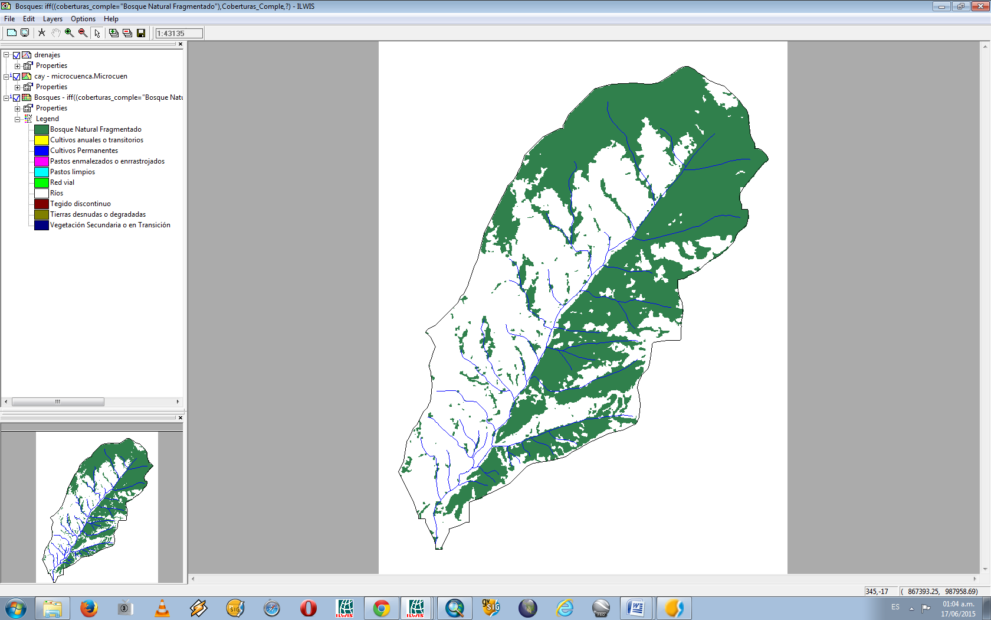 |  | Alta | 121,3 | 14,2
Vulnerabilidad por Exposición de Ecosistemas (VEE) |  |  | Media | 618,7 | 72,7
Vulnerabilidad por Exposición de Ecosistemas (VEE) |  |  | Baja | 111,5 | 13,1
Vulnerabilidad por Exposición de Ecosistemas (VEE) | Se determina que la VEE es media.
Vulnerabilidad por Exposición de Sistemas de Producción (VESP) | 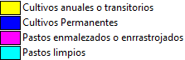  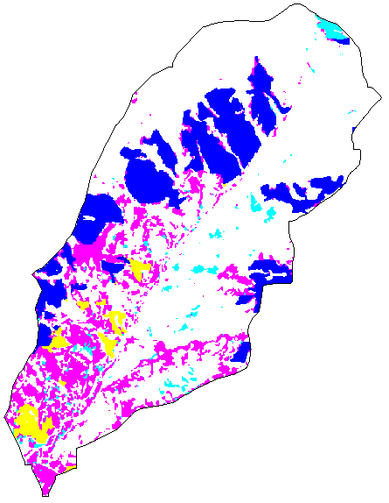 |  | Alta | 75,3 | 12,5
 |  |  | Media | 493,0 | 81,5
 |  |  | Baja | 36,1 | 6,0
 | Se estima que la VESP es media.
Fuente: Los autores

Vulnerabilidad por Exposición de Población (VEP)
Para el manejo de esta variable como se ha indicado en el capítulo anterior se toma como base la localización de las viviendas en el área de estudio. Teniendo en cuenta que más del 30% de las viviendas se encuentran expuestas en áreas con nivel de amenaza alta; por lo tanto, al aplicar los criterios propuestos en la Tabla 3, se determina que la VEP es alta. En este caso, debido al tamaño de las viviendas, la cartografía no es muy apropiada para representar los resultados a esta escala, por lo que estos se presentan en la Tabla 5.

Tabla 5. Nivel de amenaza a las que se encuentran expuestas las viviendas existentes en la microcuenca de la quebrada Cay
Nivel de exposición | %
Alta | 35,2
Baja | 3,8
Media | 61,0
Fuente: Los autores

VULNERABILIDAD POR FRAGILIDAD (VF)

Cálculo de la vulnerabilidad por fragilidad socioeconómica (VFSE)
El cálculo de este indicador se efectúa a través del valor promedio del puntaje de Sisben III para toda la población de la vereda; se ha optado por este indicador, dado que este es empleado para la focalización de la población beneficiaria de los programas sociales del Estado. Según [22] dicho indicador está basado en el enfoque de pobreza multidimensional, se calcula con base en una encuesta de 96 preguntas, por medio de la cual se identifica la población que no cubre las necesidades básicas insatisfechas, y que por lo tanto el Estado tendrá la obligación de subsidiarles derechos fundamentales, como salud, vivienda, educación, alimentación, entre otros. Los resultados obtenidos se presentan en la Tabla 12 y permiten establecer que el nivel de la VFSE para la población de la microcuenca de la quebrada Cay es Alta.

Tabla 6. Valores promedio de los puntajes de Sisben III para los habitantes de las veredas de la microcuenca de la quebrada Cay
NOMBRE | PUNTAJE | VFSE
La Cascada | 20,12 | Alta
Cay P/A | 23,64 | Alta
Chapetón | 20,35 | Alta
La Victoria | 20,22 | Alta
Cay | 31,62 | Alta
Ibagué | 24,72 | Alta
El Gallo | 20,05 | Alta
La Coqueta | 21,38 | Alta
ZU Chapetón | 40,31 | Alta
Fuente: Cálculo de los autores a partir de la base de datos de Sisben III

Cálculo de la vulnerabilidad por fragilidad ambiental (VFA)
La Vulnerabilidad por Fragilidad Ambiental está dada por el promedio aritmético del puntaje de conflictos por uso del suelo, los niveles de deforestación y los impactos estimados del cambio climático.

- Conflictos por uso del suelo
Para la generación del mapa de conflictos por uso del suelo se tuvieron en cuenta los siguientes criterios:
- El artículo tercero del Decreto 1449 de 1977 establece respecto a las áreas forestales protectoras: áreas de 100 m alrededor de los nacimientos de los cuerpos de agua, margen de 30 m paralelos a los cauces de los cuerpos de agua; terrenos con pendientes superiores al 100% (45°) [23].
- El Código Nacional de los Recursos Naturales Renovables en su artículo 83 enciso d. [24], designa a las áreas mencionadas en el inciso anterior como propiedad inalienable, imprescriptible e inembargable del estado.
- Las áreas con un nivel de erosión actual fuerte serán consideradas áreas de recuperación y manejo ambiental y aquellas en que la erosión sea severa, serán consideradas áreas forestales protectoras.
- Las áreas con alturas mayores a 2500 m.s.n.m. serán áreas forestales protectoras.
- Las áreas con niveles de inestabilidad media serán considerados aptas para recuperación y manejo y las de inestabilidad alta serán recomendadas como áreas forestales protectoras.
- Finalmente, las áreas que no cumplan ninguna de las anteriores restricciones serán consideradas áreas para producción sustentable.
- En caso que las áreas de bosque existentes actualmente no necesariamente deban ser destinadas a zonas forestales protectoras, o como de recuperación y manejo, se debe orientar su uso sustentable como zona forestal protectora-productora, de manera que no se presente pérdida de coberturas boscosas.
- Para determinar las áreas en conflicto por uso, se contrastarán los mapas de uso y cobertura actual de la tierra y el mapa obtenido de usos recomendados, de manera que las áreas que tengan un uso actual diferente del uso recomendado se considerarán áreas en conflicto por uso.

Para determinar los niveles de conflicto existentes al contrastar los mapas de coberturas de la tierra actuales y usos del suelo recomendados, es necesario contar con unos criterios que permitan establecer en cada cruce posible cuál es el grado del conflicto; en este sentido, la Tabla 7 presenta la matriz de dos dimensiones construida para ordenar los criterios de decisión, en tanto que la Tabla 8, presentan los resultados obtenidos.

Tabla 7. Matriz de dos dimensiones para determinar conflictos por uso en la microcuenca de la quebrada Cay
Cobertura | Usos recomendados
Cobertura | Forestal  protectora | Producción  sustentable | Recuperación  y manejo
Bosque natural fragmentado | Sin conflicto | Sin conflicto | Sin conflicto
Cultivos anuales o transitorios | Alto | Sin conflicto | Alto
Cultivos permanentes | Alto | Sin conflicto | Medio
Pastos enmalezados o enrastrojados | Medio | Bajo | Sin conflicto
Pastos limpios | Alto | Bajo | Medio
Red vial | Medio | Sin conflicto | Sin conflicto
Ríos | Sin conflicto | Sin conflicto | Sin conflicto
Tejido discontinuo | Alto | Sin conflicto | Alto
Tierras desnudas o degradadas | Alto | Alto | Alto
Vegetación secundaria o en transición | Medio | Sin conflicto | Sin conflicto
Fuente: Los autores

Tabla 8. Usos del suelo actual, recomendado, y conflictos por uso del suelo en la microcuenca de la quebrada Cay
Uso actual  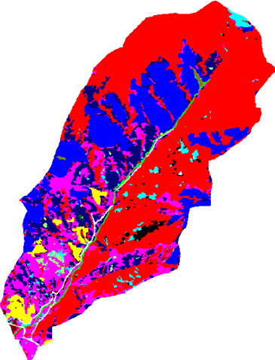  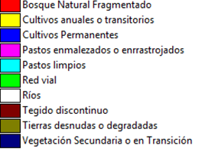  Fuente: Adaptado de [21] |  | Área (ha) | %
 | Bosque Natural Fragmentado | 914,3 | 47,0
 | Pastos enmalezados o enrastrojados | 324,3 | 16,7
 | Cultivos anuales o transitorios | 302,5 | 15,5
 | Vegetación Secundaria o en Transición | 295,8 | 15,2
 | Cultivos Permanentes | 43,4 | 2,2
 | Pastos limpios | 23,1 | 1,2
 | Red vial | 16,8 | 0,9
 | Ríos | 15,8 | 0,8
 | Tejido discontinuo | 7,3 | 0,4
 | Tierras desnudas o degradadas | 2,8 | 0,1
Uso Recomendado  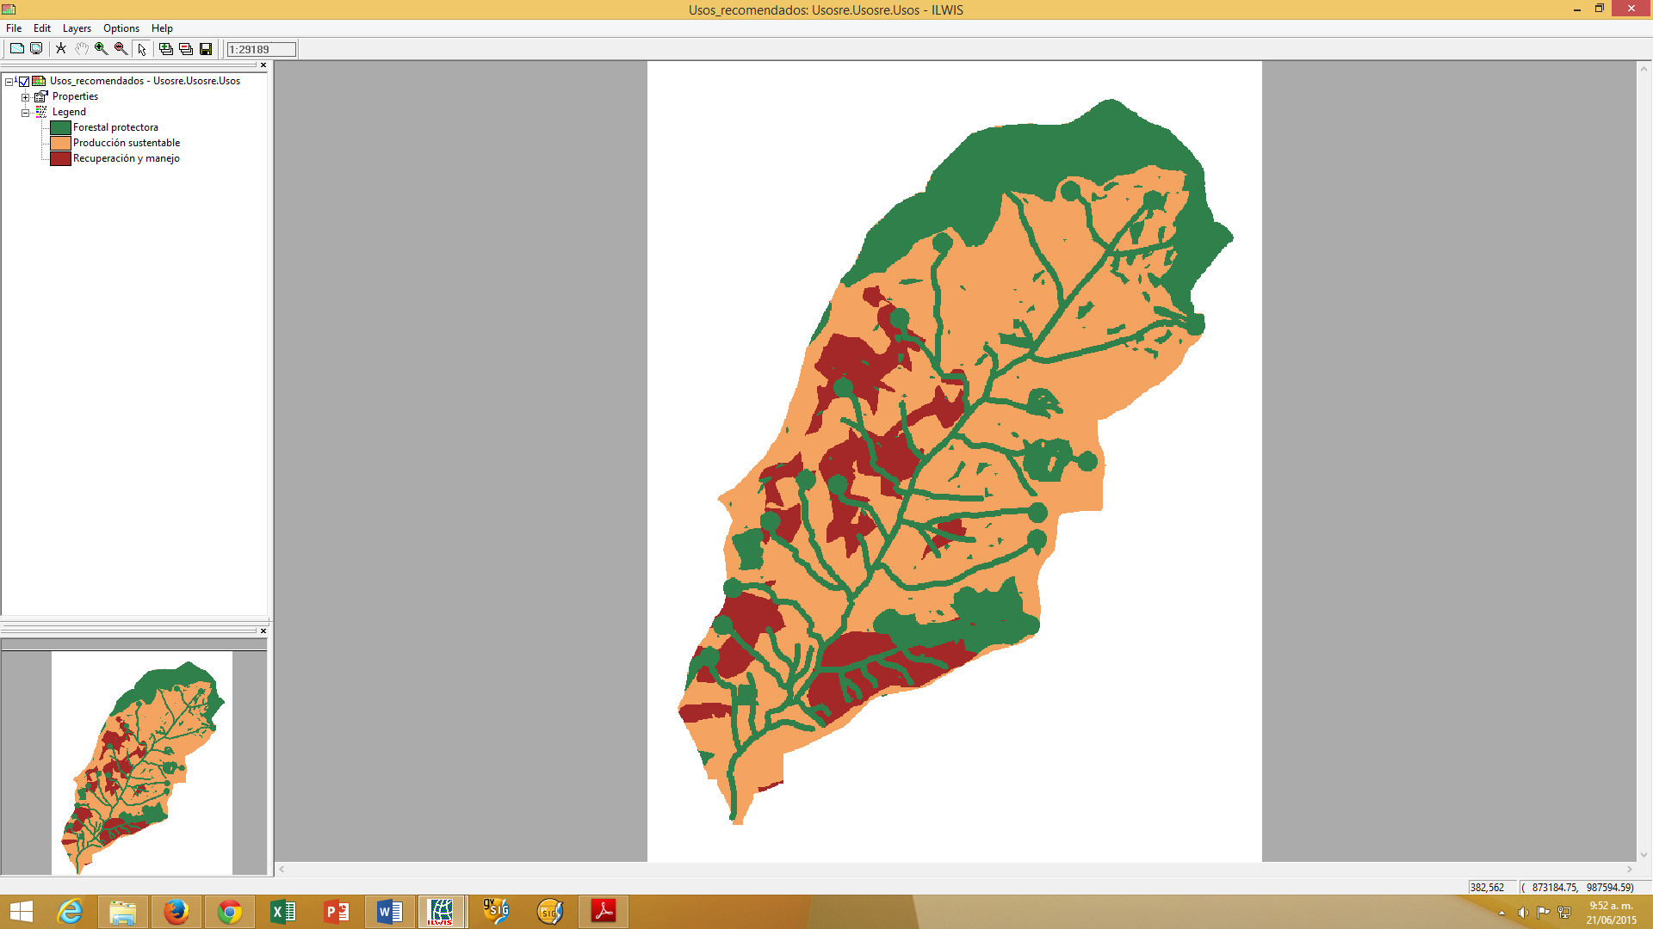  Fuente: Los autores | Producción Sustentable | 1051,5 | 54,0
 | Forestal Protectora | 654,0 | 33,6
 | Recuperación y manejo | 241,1 | 12,4
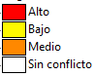  Conflictos por uso  Fuente: Los autores | Alto | 125,2 | 6,4
 | Medio | 126,7 | 6,5
 | Bajo | 159,3 | 8,2
 | Sin conflicto | 1534,8 | 78,9
Fuente: Los autores

Con base en los criterios propuestos y dado que el área con conflictos por uso representa el 21,1% del área de la microcuenca y que de esta el 61,3% se encuentra en niveles de conflicto medio o alto, se determina que este componente de la vulnerabilidad ambiental es medio.

- Nivel de deforestación
El decreto 1791 de 1996 [25] establece en su artículo 4°, que los propietarios de predios de más de 50 hectáreas deberán mantener en cobertura forestal por lo menos un 10% de su extensión. De igual forma en el artículo 5° se establece que en terrenos baldíos adjudicados mayores de 50 hectáreas el propietario deberá mantener una proporción de 20% de la extensión del terreno en cobertura forestal. De aquí se puede interpretar que desde la perspectiva de la legislación existe un mínimo de coberturas boscosas para garantizar la sustentabilidad de los territorios el cual oscila entre el 10 y el 20% del área de la cuenca. En este sentido, si el territorio cuenta con menos de 20% de cobertura boscosa la vulnerabilidad por los niveles de deforestación es alta. Con base en criterio experto se determina que si la deforestación está entre 20 y 50% la vulnerabilidad es media y si es menor a 50% es baja. Como se observa en la Tabla 8, el nivel de cobertura boscosa representada en bosque natural fragmentado es del 47%, por lo que la vulnerabilidad es media.

- Impacto estimado del cambio climático
En 2013 se efectuó una modelación para la determinación de la producción de sedimentos bajo escenarios de cambio climático en la cuenca hidrográfica del río Coello, de la cual hace parte la microcuenca de la quebrada Cay [26]. Para este propósito se tomó el periodo de referencia 1988–2007, y para estimar la influencia del cambio climático, el periodo 2011–2030. El modelo empleado estimó la pérdida de suelo en la cuenca bajo escenarios de cambio climático, con base en los tipos de cobertura y uso actual del suelo, tipos de suelo y relieve, identificando aquellas unidades territoriales más susceptibles a los procesos de erosión. La Tabla 15 presenta parte de los resultados obtenidos, los cuales permiten determinar que el nivel del Impacto estimado del cambio climático en la microcuenca de la quebrada Cay es Alto.

Tabla 9. Estimación de sedimentos (ton/ha/año) según subcuencas en la cuenca mayor del Río Coello para los escenarios 1988-2007 y 2011-2030
Subcuencas | 1988-2007 | Clasificación grado perdida suelos /erosión | 2011-2030 | Clasificación grado perdida suelos /erosión
Combeima Parte Alta | 17,44 | Moderada | 8,5 | Moderada
Toche Parte Media | 11,51 | Moderada | 13,27 | Moderada
Combeima Parte Media | 274,16 | Muy Alta | 147,06 | Alta
Cay | 65,09 | Alta | 60,49 | Alta
Coello Parte Media | 43,76 | Moderada | 37,03 | Moderada
Coello Parte Media | 267,25 | Muy Alta | 267,19 | Muy Alta
Fuente: Adaptado de [26].

Cálculo de la vulnerabilidad por fragilidad física (VFF)
La evaluación de este componente es de tipo cualitativo y el nivel del índice se asigna con base en los siguientes criterios:
- Los diversos tipos de edificaciones existentes en la microcuenca fueron construidoas antes de 1998 por lo que no tuvieron cumplen los parámetros de sismorresistencia de las normas técnicas respectivas NTC-98 y NTC-2010,
- La mayor parte de las estructuras son de uno o dos niveles (pisos), por lo que se estima que su nivel de cimentación es superficial.
- Se identifica que aproximadamente el 49% de las viviendas están construidas en bloque o ladrillo, el 27% están hechas en bahareque y el 24% en tabla.
- La población para acceder a la microcuenca solo cuenta con una vía la cual se encuentra en regular estado en la mayor parte de los tramos.
- En general el estado de mantenimiento de las infraestructuras presentes en la microcuenca (viviendas, vías, instituciones educativas, acueducto y redes eléctricas) es inadecuado.
Con base en estos aspectos se determina que la condición de las infraestructuras es inadecuada, por lo que la VFF el Alta.

Cálculo de la vulnerabilidad por fragilidad institucional (VFI)
Se toma como base el Índice de transparencia de las entidades públicas [27]. Para el periodo 2015-2016 este arrojo como resultado un valor de 62,2 para la ciudad de Ibagué, 73,5 para el departamento del Tolima y 62,8 para la contraloría departamental. Estas puntuaciones ubican las tres instituciones en un nivel de riesgo de corrupción medio.
De otro lado un sondeo a nivel de las Juntas de Acción Veredal, permite corroborar que entre los años 2010-2015 no ha habido una variación significativa respecto de los niveles de partición de la comunidad en este escenario organizativo. Con base en lo anterior se establece que la (VFI) es Medio.
Al computar los puntajes respectivos de cada uno de los componentes de la vulnerabilidad por fragilidad (VF), encontramos que el resultado es de 4,2 puntos, lo que la ubica como alta.

VULNERABILIDAD POR CAPACIDAD DE ADAPTACIÓN Y RESPUESTA (VCAYR)
La VCAyR está determinada por la capacidad de ahorro y endeudamiento de los entes territoriales, la percepción social del riesgo institucional y comunitario y por la capacidad de gobernanza y gestión territorial. A continuación, se presentan los criterios empleados y los resultados obtenidos para la evaluación de la VCAyR.

Ahorro y Capacidad de endeudamiento (VCAyRACE)
El Departamenta Nacional de Planeación [28], efectúa cada año una evaluación del despeño fiscal de los entes territoriales (departamentos y municipios). Ese indicador evalúa 6 variables: 1/Autofinanciamiento gastos de funcionamiento, 2/Respaldo del servicio de la deuda, 3/Dependencia transferencias y regalías, 4/Generación de recursos propios, 5/Magnitud de la inversión y 6/Capacidad de ahorro. La Tabla 10 presenta los resultados obtenidos para el departamento del Tolima y la ciudad de Ibagué, con base en los cuales se determina que la VCAyRACE es media.

Tabla 10. Indicador de Desempeño Fiscal Gobernación del Tolima y Alcaldía de Ibagué (2013)
Ente territorial | 1 | 2 | 3 | 4 | 5 | 6 | Indicador Fiscal | Rankin nacional
Tolima | 82,35 | 2,17 | 73,90 | 84,45 | 82,03 | 27,40 | 62,22 | 26
Ibagué | 45,20 | 10,64 | 66,99 | 87,63 | 86,72 | 53,97 | 76,03 | 20
Fuente: Adaptado de [28].

Percepción del riesgo (VCAyRPR)
Al realizar un ejercicio con 42 habitantes, dentro de los que se encontraban varios líderes sociales de la microcuenca, se les solicitó que organizaran en orden de importancia los temas prioritarios que debían ser atendidos por la institucionalidad. En este sentido se encontró que los aspectos relacionados explícitamente con el riesgo de desastres están en el nivel medio como lo evidencia la Tabla17.

Tabla 11. Orden de importancia que la comunidad considera como los principales problemas que deben ser atendidos por parte de los organismos estatales en la microcuenca de la quebrada Cay
Problema | Prioridad
Mercadeo de los productos agropecuarios | Alta
Altos costos de producción | Alta
Mal estado de vías de penetración y de caminos vecinales | Alta
Mal estado de las viviendas | Media
Inestabilidad de los terrenos, constantes deslizamientos y avalanchas. | Media
Deficiencia en la atención en salud. | Media
Manejo de basuras. | Media
Deforestación | Baja
Fuente: Los Autores.

Capacidad de gobernanza y gestión del territorio VCAyRGT
Para evaluar este componente de la capacidad de adaptación y respuesta se aplicó la matriz propuesta en la metodología y se obtuvieron los resultados presentados en la Tabla 12. Al promediar los puntajes asignados, encontramos que este componente de la vulnerabilidad es Medio.

Tabla 12. Matriz de evaluación para determinar Vulnerabilidad por capacidad de gobernanza y gestión territorial para el caso de la microcuenca de la quebrada Cay
Instrumento que contempla la gestión del riesgo | No cuenta | Desactualizado y aplica | Desactualizado y no aplica | Actualizado y no aplica | Actualizado y aplica
POT |  | Media (3)
POMCA |  | Media (3)
PGAR |  |  |  | Media (3)
Política pública |  |  | Alta (5)
Plan de desarrollo |  |  |  | Media (3)
Estudios de riesgo |  |  |  | Media (3)
Fuente: Los Autores.

Como se evidencia en la Tabla 13, los resultados obtenidos indican que el nivel de vulnerabilidad ante eventos de remoción en masa y flujos torrenciales en la microcuenca de la quebrada Cay es medio, pero más allá, como elemento de visualización de la situación, la Tabla 13 permite identificar cuáles son aquellos componentes o subcomponentes de la vulnerabilidad que deben ser intervenidos con el propósito de aumentar la capacidad de respuesta y adaptación de la microcuenca como sistema. Este instrumento permite la focalización de los componentes más relevantes, facilitando el diseño de los procesos de gestión.
Entrando al detalle, si bien dos componentes críticos son la VEI y VEP, ello no implica necesariamente la reubicación de todos los elementos expuestos, sino que se puede trabajar en disminuir la VFF de los elementos expuestos.

Tabla 13. Consolidado de los resultados obtenidos en la estimación de la vulnerabilidad (V) y sus componentes en la microcuenca de la quebrada Cay
Componentes de la vulnerabilidad | variable |  | Puntaje |  |  | Nivel |  | Total  (V)
VE | VEI |  | 5 |  | 4.0 | Media |  | M  E  D  I  A
VE | VEE |  | 3
VE | VEP |  | 5
VE | VESP |  | 3
VF | VFSE |  | 5 |  | 4.2 | Alta |  | M  E  D  I  A
VF | VFA | CPUS | 3 | 3.7
VF | VFA | NDEF | 3
VF | VFA | ICC | 5
VF | VFF |  | 5
VF | VFI |  | 3
VCAyR | VCAyRACE |  | 3 |  | 3 | Media |  | M  E  D  I  A
VCAyR | VCAyRPR |  | 3
VCAyR | VCAyRGT |  | 3
Fuente: Los autores.

CONCLUSIONES
A partir de un modelo conceptual holístico de los factores de riesgo de desastre (amenaza y vulnerabilidad), es posible enriquecer los procesos de ordenación de cuencas hidrográficas. De igual forma es posible adoptar una serie de indicadores de vulnerabilidad ante amenazas de remoción en masa y flujos torrenciales, basados en fuentes de información y metodologías de análisis aplicables a cualquier cuenca hidrográfica del país, de manera que se puedan efectuar comparaciones y generalizaciones.
Sin embargo, como punto de partida es necesaria una solidez conceptual que sustente los procesos de identificación, caracterización y espacialización del riesgo de desastres, de manera que estos ejercicios tengan una coherencia y profundidad que los constituya en soporte para la toma de decisiones.
El proceso desarrollado permite verificar que sí es posible adoptar metodologías para la espacialización de la vulnerabilidad, susceptibles de generalización, que permitan superar los sesgos basados en la identificación de las amenazas y trascender la visión arraigada de los desastres como naturales y llegar a una visión del desastre como construcción social y por lo tanto susceptible de gestión integral.
La metodología propuesta presenta ventajas dentro de las que podemos destacar las siguientes:
- Permite la implementación de variables mediante indicadores generalizables, por lo que se logra trascender de la experiencia en un ámbito espacial particular.
- El uso del puntaje del Sisben III como fuente de información facilita ejercicios de comparación, al tiempo que permite ahorrar recursos y tiempo.
- Permite el uso de Sistemas de información geográfica (SIG) para facilitar la toma de decisiones alrededor de la gestión ambiental.
- Permite trascender la visión de las ciencias naturales, o de las ciencias aplicadas que han sido hegemónicas en la gestión del riesgo, para llegar a una visión holística que articula miradas y herramientas de las ciencias naturales y las ciencias sociales hacia una mirada inter y transdisciplinar.
- Facilita la articulación de la vulnerabilidad y no solo de las amenazas a los procesos de ordenación territorial y en particular de la ordenación de cuencas hidrográficas para la gestión integral del riesgo.

AGRADECIMIENTOS

Los Autores expresan sus agradecimientos a los profesores Héctor Cárdenas Martínez, Miguel Segundo Thomas Castellanos y Alberto Núñez Tello, reconocidos expertos en gestión del riesgo y conocedores del territorio tolimense y en particular de sus cuencas hidrográficas. Sus aportes fueron invaluables para la realización de este trabajo y en particular para el ajuste de la metodología.

REFERENCIAS

[1] Ministerio de Medio Ambiente, (2002), Decreto 1729 de 2002.
[2] Instituto de Hidrología, Meteorología y Estudios Ambientales, (2008), Guía técnico científica para la ordenación de las cuencas hidrográficas en Colombia, Bogotá: IDEAM.
[3] Instituto de Hidrología, Meteorología y Estudios Ambientales, (2004), Guia técnico-científica para la ordenación y manejo de cuencas hidrográficas en Colombia, Bogotá: IDEAM.
[4] Ministerio de Ambiente y Desarrollo Sostenible, (2012), Decreto 1640.
[5] Congreso de la República de Colombia, (2012), Ley 1523.
[6] Vera J. y Albarracín A., (2015), Propuesta metodológica para el análisis y espacialización de la vulnerabilidad ante amenazas hidroclimáticas, para la gestión integral del riesgo en la planificación ambiental de cuencas hidrográficas. Tesis de Maestría en Planificación y Manejo Ambiental de Cuencas Hidrográficas, Universidad del Tolima. Ibagué.
[7] Wilches G., (1998) Auge, caída y levantada de Felipe Pinillo, mecánico y soldador o Yo voy a correr el riesgo, Red de Estudios Sociales en Prevención de Desastres en América Latina.
[8] Narváez L.; Lavell A., y Pérez G., (2009), La Gestión del Riesgo Un enfoque basado en procesos.
[9] Maskrey A., (1993), Los Desastres No Son Naturales, Red de Estudios Sociales en Prevención de Desastres en América Latina.
[10] Mansilla E., (1996), Desastres Modelo para Armar: Colección de piezas de un rompecabezas social.
[11] Lavell A., (2003), La gestión local del riesgo: nociones y precisiones en torno al concepto y la práctica, CEPREDENAC-PNUD.
[12] Cardona O. y IDEA-Universidad Nacional de Colombia, (2005), Indicadores de riesgo de desastre y de gestión de riesgos, Manizales.
[13] Cardona O., (2001), La necesidad de repensar de manera holística los conceptos de vulnerabilidad y riesgo. Una crítica y una revisión necesaria para la gestión. En: International Work-Conference on Vulnerability in Disaster Theory and Practice, pp. 1–18.
[14] Cardona O., (2001), Estimación holística del riesgo sísmico utilizando sistemas dinámicos complejos.
[15] Gallopín G. C., (2006), Linkages between vulnerability, resilience, and adaptive capacity. En: Global Environmental Change, vol. 16 (3), pp. 293–303.
[16] Blaikie P.; Cannon T.; David I.; y Wisner B., (1996), Vulnerabilidad: el entorno social, político y económico de los desastres. Red de Estudios Sociales en Prevención de Desastres en América Latina.
[17] Polsky C.; Neff R.; y Yarnal B., (2007), Building comparable global change vulnerability assessments: The vulnerability scoping diagram. En; Global Environmental Change, vol. 17 (3), pp. 472–485.
[18] Schroter D.; Polsky C.; y Patt A. G., (2005), Assessing vulnerabilities to the effects of global change: an eight steop approach. En: Mitigation and Adaptation Strategies for Global Change, vol. 10, pp. 573–596.
[19] Alcaldía de Ibagué, (2006), Estudio de caracterización para el ordenamiento del Corregimiento N° Nueve (9) del municipio de Ibagué, Ibagué, Alcaldía de Ibagué, Secretaría de Planeación municipal.
[20] Cortolima, (2006), Plan de Ordenamiento de la Cuenca Mayor del Río Coello. Fases de diagnóstico, formulación y prospectiva, Ibagué.
[21] Geotec Group, (2012), Estudio de amenazas naturales, vulnerabilidad y escenarios de riesgo en los centros poblados de Villarestrepo, Llanitos, Juntas, Pastales, Pico de Oro, Bocatoma Combeima y Cay por flujos torrenciales en las Microcuencas del Rio Combeima. Tesis de Maestría en Planificación y Manejo Ambiental de Cuencas Hidrográficas, Universidad del Tolima. Ibagué.
[22] Flórez C.; Espinoza F.; y Sánchez L., (2008), Diseño del índice SISBEN en su tercera versión -SISBEN III-, Departamento Nacional de Planeación, p. 35.
[23] Ministerio de Agricultura, (1977), Decreto 1449. En: Diario Oficial No. 34827.
[24] República de Colombia, (1974), Decreto 2811. En: Diario Oficial No. 34243.
[25] Ministerio del Medio Ambiente, (1996), Decreto 1791: Régimen de aprovechamiento forestal, p. 24.
[26] Ocampo L. y Ramírez L., (2013), Determinación de la producción de sedimentos, bajo escenarios de cambio climático en la cuenca hidrográfica del río Coello, departamento del Tolima. Tesis de Maestría en Planificación y Manejo Ambiental de Cuencas Hidrográficas. Universidad del Tolima. Ibagué.
[27] Transparencia por Colombia, Índice de transparencia de las entidades públicas, (2016). En: http://indicedetransparencia.org.co/. (Julio de 2016).
[28] Departamento Nacional de Planeación, Evaluación del despeño fiscal de los entes territoriales”, (2016). En: https://www.dnp.gov.co/programas/desarrollo-territorial/evaluacion-y-seguimiento-de-la-descentralizacion/Paginas/desempeno-fiscal.aspx. (Julio de 2016).

